**Manuál ukládání fondu do REKS**

**Přihlášení do systému**

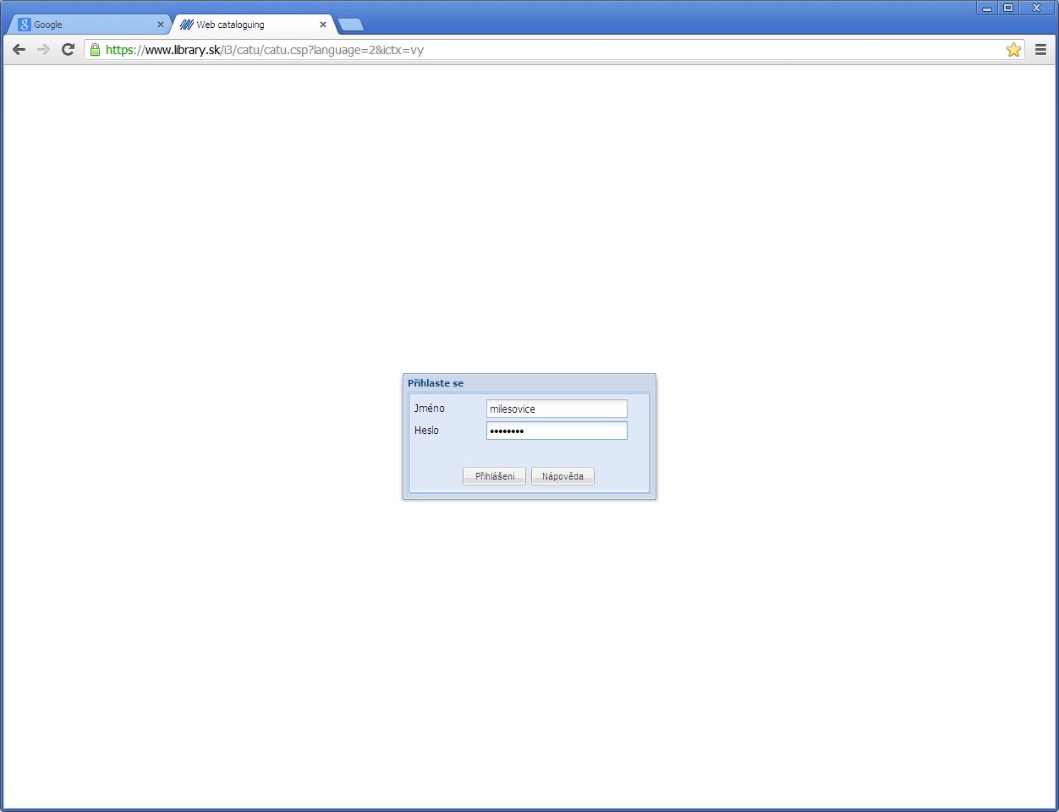

Kolonka Jméno = název obce bez háčků a čárek

„ Heslo = **knihovna**

Kliknout na Přihlášení

**Revidování knih - Inventarizace**

Nastavení inventarizace

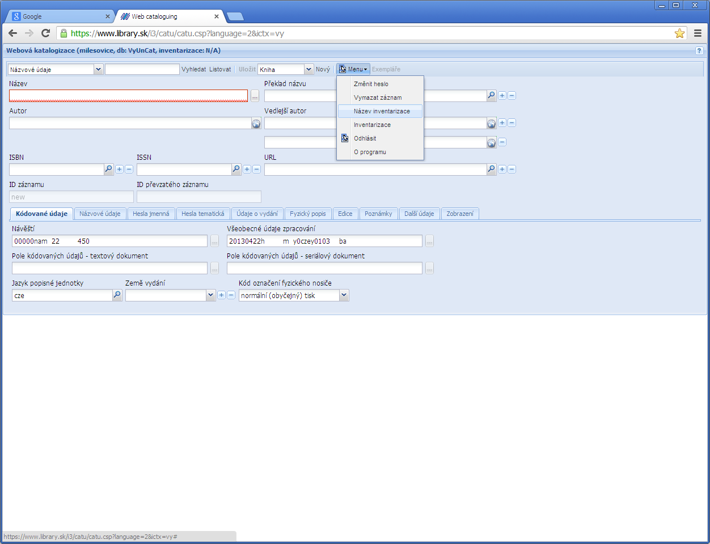

Klikneme na tlačítko Menu, klikneme na Název inventarizace a vybereme z roletky jméno obce a potvrdíme tlačítkem OK.

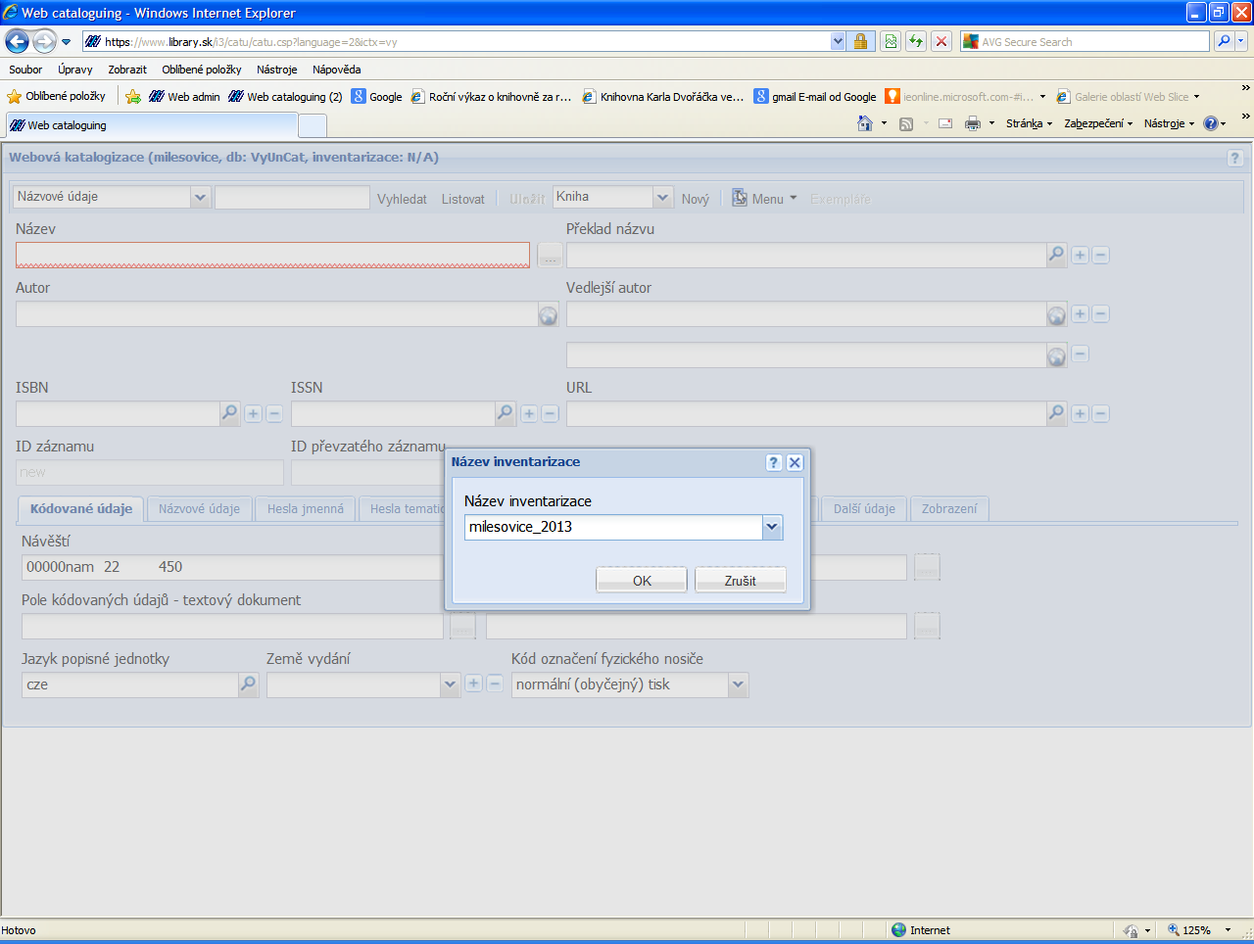

Proces inventarizace

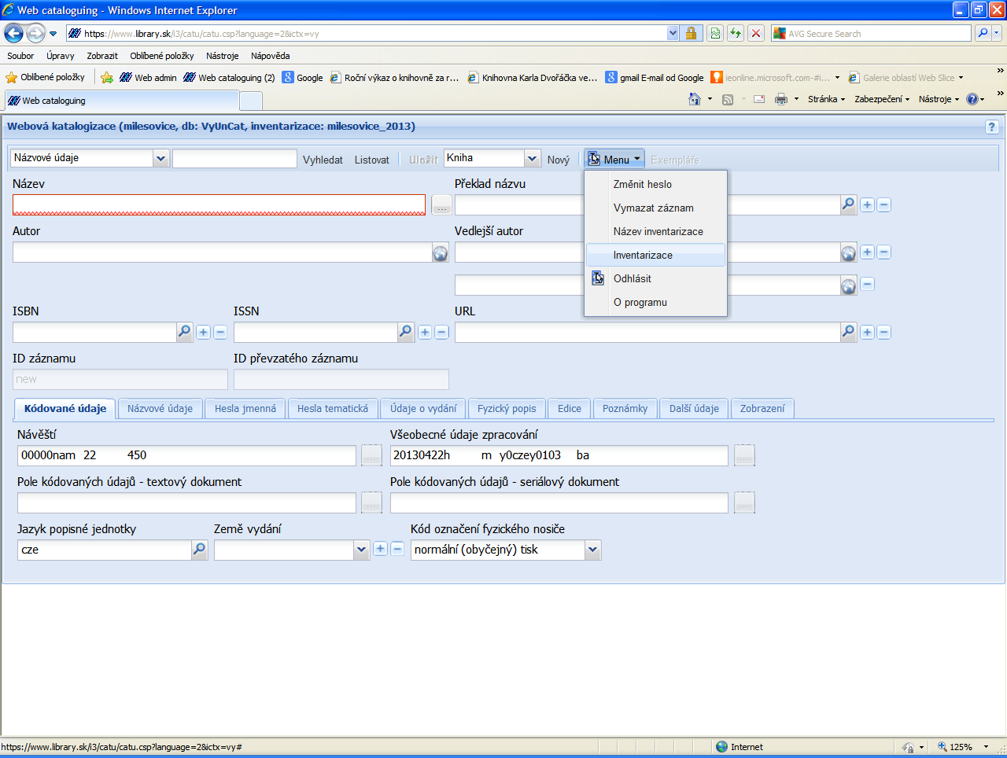

Klikneme na tlačítko Menu a vybereme z roletky položku Inventarizace

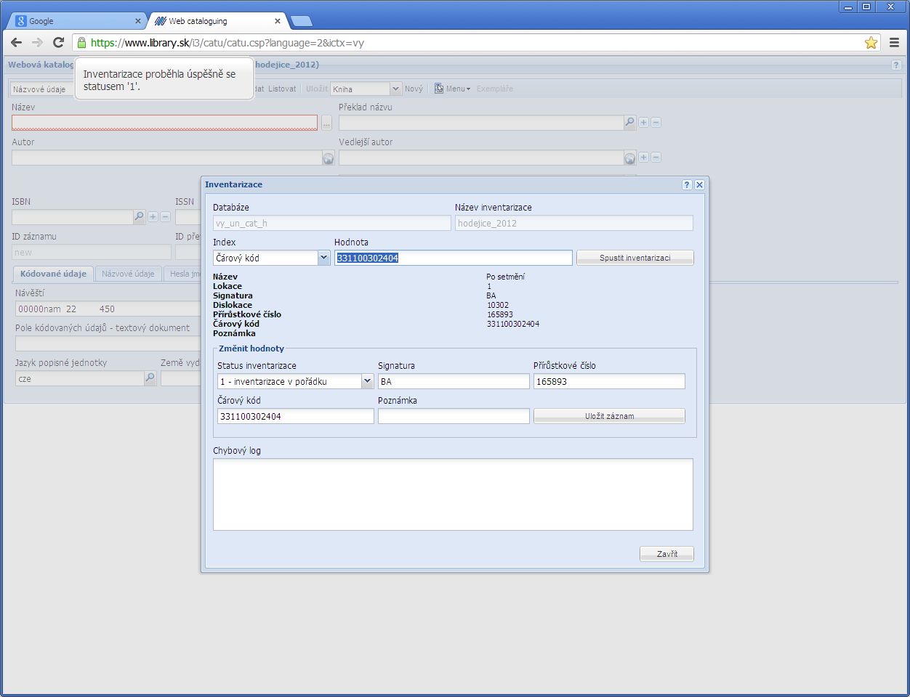

Do políčka Hodnota sejmeme čárový kód z knihy. V případě že inventarizace proběhla v pořádku, zobrazí se záznam knihy a vlevo nahoře políčko s výsledkem.

Zkontrolujeme název a pokud souhlasí s názvem knihy je vše v pořádku a knihu opatříme u čárového kódu razítkem s datem revize.



Pokud se objeví hláška v okně Chybový log, knihu odložíme na řešení s pracovníkem KKD

Jakékoliv problematické knihy odložíme stranou k pozdějšímu dořešení s pracovnicí KKD Vyškov.